Analisis dan Perancangan Berorientasi Objek

Oleh : Sintya Sukarta, ST.,MT

(Digunakan di lingkungan sendiri, sebagai buku ajar
mata kuliah Analisis dan Perancangan Berorientasi Objek)

Fakultas Teknik dan Ilmu Komputer
Program Studi Manajemen Informatika
Universitas Komputer Indonesia

Pertemuan 10

Diagram Interaksi
Dari nama Interaksi jelas bahwa diagram digunakan untuk menggambarkan beberapa jenis interaksi antara unsur-unsur yang berbeda dalam model. Jadi interaksi ini adalah bagian dari perilaku dinamis dari sistem.
Perilaku interaktif ini diwakili dalam UML oleh dua diagram yang dikenal sebagai Sequence diagram dan diagram Kolaborasi. Tujuan dasar dari kedua diagram serupa.
Sequence diagram menekankan pada urutan waktu pesan dan diagram kolaborasi menekankan pada organisasi struktural dari objek yang mengirim dan menerima pesan.

Tujuan dari diagram interaksi adalah untuk menggambarkan perilaku interaktif dari sistem. Sekarang memvisualisasikan interaksi adalah tugas yang sulit. Jadi solusinya adalah dengan menggunakan berbagai jenis model untuk menangkap aspek yang berbeda dari interaksi.
Itulah sebabnya urut dan kolaborasi diagram digunakan untuk menangkap sifat dinamis tapi dari sudut yang berbeda.
Jadi tujuan dari diagram interaksi bisa menggambarkan sebagai:
- Untuk menangkap perilaku dinamis dari suatu sistem.
- Untuk menggambarkan arus pesan dalam sistem.
- Untuk menggambarkan organisasi struktural dari objek.
- Untuk menggambarkan interaksi antara objek-objek.

Seperti yang kita telah membahas bahwa tujuan dari diagram interaksi adalah untuk menangkap aspek dinamis dari sistem. Jadi untuk menangkap aspek dinamis kita perlu memahami apa aspek dinamis dan bagaimana divisualisasikan. Aspek dinamis dapat didefinisikan sebagai snap shot dari sistem yang sedang berjalan pada saat tertentu.
Kami memiliki dua jenis diagram interaksi dalam UML. Salah satunya adalah urutan diagram dan yang lainnya adalah diagram kolaborasi. Diagram urutan menangkap urutan waktu aliran pesan dari satu objek ke yang lain dan diagram kolaborasi menggambarkan organisasi dari objek dalam sistem mengambil bagian dalam aliran pesan.
Jadi hal-hal berikut ini untuk diidentifikasi secara jelas sebelum menggambar diagram interaksi:
- Benda mengambil bagian dalam interaksi.
- Pesan mengalir di antara benda-benda.
- urutan di mana pesan yang mengalir.
- organisasi objek.
Berikut adalah dua diagram interaksi sistem manajemen pesanan modeling. Diagram pertama adalah diagram urutan dan yang kedua adalah diagram kolaborasi.

Diagram Sequential
Diagram urutan adalah memiliki empat objek (Customer, Order, SpecialOrder dan NormalOrder).
Diagram berikut menunjukkan urutan pesan untuk SpecialOrder objek dan sama dapat digunakan dalam kasus NormalOrder objek. Sekarang penting untuk memahami urutan waktu pesan mengalir. Aliran pesan apa-apa tapi panggilan metode objek.
Panggilan pertama adalah sendOrder () yang merupakan metode objek Order. Panggilan berikutnya adalah konfirmasi () yang merupakan metode SpecialOrder objek dan panggilan terakhir adalah Dispatch () yang merupakan metode SpecialOrder objek. Jadi di sini diagram terutama menggambarkan metode panggilan dari satu objek ke yang lain dan ini juga merupakan skenario yang sebenarnya ketika sistem berjalan.
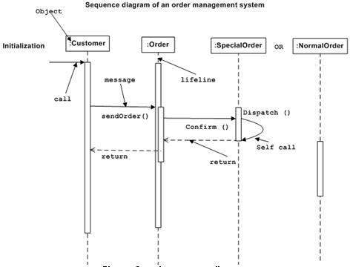

Diagram Colaboration
Diagram interaksi kedua adalah diagram kolaborasi. Ini menunjukkan organisasi objek seperti gambar di bawah. Di sini, di diagram kolaborasi metode urutan panggilan diindikasikan oleh beberapa teknik penomoran seperti yang ditunjukkan di bawah ini. Jumlah tersebut menunjukkan bagaimana metode yang disebut satu demi satu. Kami telah mengambil sistem manajemen pesanan yang sama untuk menggambarkan diagram kolaborasi.
Metode panggilan mirip dengan diagram urutan. Tetapi perbedaannya adalah bahwa diagram urutan tidak menggambarkan organisasi objek di mana sebagai diagram kolaborasi menunjukkan organisasi objek.
Sekarang untuk memilih antara dua diagram ini penekanan utama diberikan pada jenis kebutuhan. Jika waktu urutan penting maka urutan diagram digunakan dan jika organisasi diperlukan maka diagram kolaborasi digunakan.
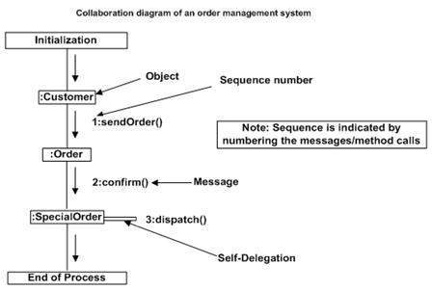

DAFTAR PUSTAKA

Kenneth H. Rossen, Discrete Mathematics and Its Application, 4th edition, 1999, Mc-Graw Hill International
Bernard Kolman dan Robert C. Busby, Discrete Mathematical Structures For Computer Science, 2nd edition, 1987, Prentice Hall
C. L. Liu, Elements of Discrete Mathematics, 1992, Gramedia Pustaka Utama
Rinaldi Munir, Matematika Diskrit, Edisi 2, 2003, Penerbit Informatika Bandung
Jong Jek Siang, Matematika Diskrit Dan Aplikasinya Pada Ilmu Komputer, 2002, Penerbit Andi Yogyakarta

